SAKARYA UYGULAMALI BİLİMLER ÜNİVERSİTESİ
Elektrik-Elektronik Mühendisliği Bölümü

EUR/USD 1H Forex Zaman Serisi Tahmini
  - Yapay Zekaya Giriş Dersi Dönem Projesi Teknik Raporu
Alan | Bilgi
Ders | EEM / Yapay Zekaya Giriş
Akademik Dönem | 2026 Güz Dönemi
Öğrenci | Bilal Burak Tekin
Öğrenci No | b200101025
Bölüm | Elektrik-Elektronik Mühendisliği
Proje Türü | Açık kaynak veri seti ile özgün yapay zeka uygulaması
Rapor Tarihi | 2026 Güz Dönemi

Akademik not: Bu çalışma yalnızca eğitim ve değerlendirme amacı taşır. Üretilen tahminler finansal tavsiye değildir.

İçindekiler
- 1. Özet ve ana bulgular
- 2. Problem tanımı ve proje kapsamı
- 3. Ders kılavuzu ile uyum
- 4. Veri seti, temizlik ve ön işleme
- 5. Keşifsel veri analizi
- 6. Öznitelik mühendisliği ve modelleme yaklaşımı
- 7. Model performans sonuçları
- 8. Demo, API ve kullanım akışı
- 9. Etik, riskler ve sınırlılıklar
- 10. Sonuç ve gelecek çalışma önerileri
- 11. Kaynakça
- Ek A. Proje dosya haritası ve görsel envanteri

1. Özet ve Ana Bulgular
Bu rapor, EUR/USD paritesinin saatlik kapanış serisi üzerinde yapay zeka temelli tahmin üretmeyi amaçlayan dönem projesini teknik olarak özetler. Proje, açık kaynak veri seti yaklaşımını finans alanındaki zaman serisi problemiyle birleştirir; veri toplama, ön işleme, keşifsel analiz, öznitelik mühendisliği, model geliştirme, metrik karşılaştırması ve demo/API katmanlarını tek bir yaşam döngüsünde toplar.
Çalışmada 2009-10-16 ile 2026-01-06 arasını kapsayan 100.609 adet EUR/USD H1 mumu kullanılmıştır. Veri; open, high, low, close, tick_volume, spread ve real_volume alanlarından oluşur. Hedef değişken olarak kapanış fiyatı ve ondan türetilen log getiri ele alınmıştır.
Ana bulgu şudur: forex serisinin rassal yürüyüşe yakın davranışı nedeniyle fiyat RMSE açısından AR(1) ve naive baseline modelleri oldukça güçlü kalmıştır. Buna karşılık XGBoost, yön doğruluğunda test setinde %51,53 ile en iyi sonucu vermiştir. Bu sonuç, noktasal fiyat tahmininde tabanı kırmanın zor olduğunu, ancak yön bilgisi tarafında klasik ML özelliklerinin sınırlı fakat ölçülebilir katkı sağlayabildiğini gösterir.
Kısa karar: Final yorumda en güvenilir fiyat hata tabanı AR(1)/naive ailesidir; yön tahmini açısından en iyi aday XGBoost'tur. Derin öğrenme modelleri çalışır durumdadır ancak mevcut küçük mimari ve CPU odaklı eğitimde baseline seviyesini istikrarlı biçimde geçememiştir.

Öğe | Özet
Veri kapsamı | 100.609 saatlik EUR/USD mumu, 2009-10-16 - 2026-01-06
Model ailesi | 6 baseline/istatistiksel model, 3 klasik ML modeli, 2 derin öğrenme modeli
En iyi fiyat RMSE | AR(1), test RMSE close = 10,06 pip
En iyi yön doğruluğu | XGBoost, test yön doğruluğu = %51,53
Demo/API | FastAPI tahmin servisi, Streamlit veri görüntüleme iskeleti ve React çalışma alanı

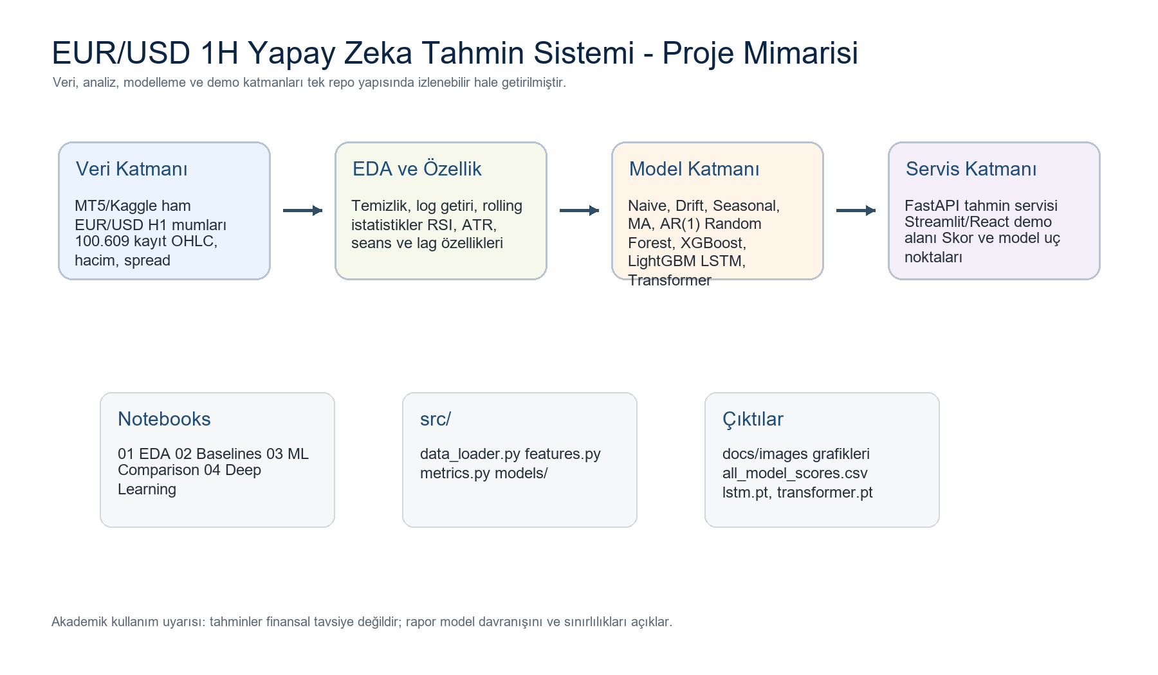
Şekil 1. Projenin veri, özellik, model ve servis katmanlarını gösteren mimari özeti.
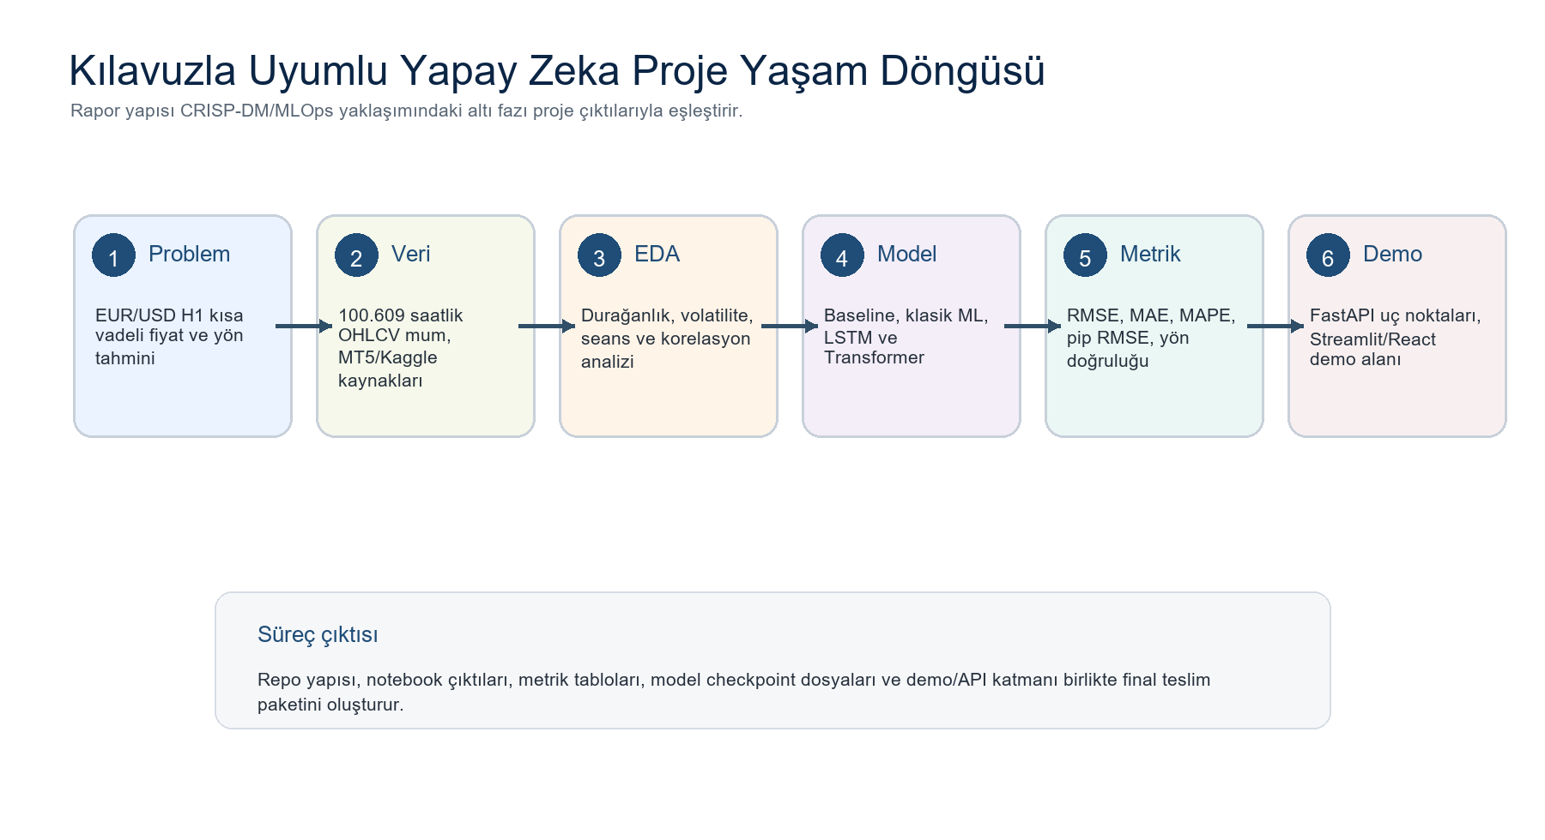
Şekil 2. Ders kılavuzundaki yapay zeka proje yaşam döngüsünün bu projedeki karşılıkları.

2. Problem Tanımı ve Proje Kapsamı
Finansal zaman serileri, kısa vadede gürültülü ve yüksek değişkenlik taşıyan yapılardır. EUR/USD paritesi de makroekonomik haberler, merkez bankası beklentileri, işlem seansları ve likidite koşulları nedeniyle doğrusal olmayan hareketler üretir. Bu proje, geçmiş saatlik mumlardan öğrenerek bir sonraki saat ve kısa ufuk için kapanış/getiri tahmini yapmayı hedefler.
Ders kılavuzundaki 'Stock Market Prediction' başlığı, öğretim üyesi onayıyla döviz piyasasına uyarlanmıştır. Böylece hisse senedi fiyat tahminindeki zaman serisi mantığı korunmuş; veri kaynağı, problem bağlamı ve demo çıktısı EUR/USD paritesine taşınmıştır.
Proje kapsamı yalnızca model eğitimiyle sınırlı değildir. Repo içinde veri klasörü, notebook çıktıları, ortak Python modülleri, API/demo katmanı, model checkpoint dosyaları ve rapor görselleri düzenli bir paket halinde tutulmuştur. Bu düzen, hem haftalık teslimlerin izlenebilirliğini hem de final sunumunda kodun açıklanabilirliğini güçlendirir.

3. Ders Kılavuzu ile Uyum
Kılavuz, yapay zeka proje yaşam döngüsünü problem tanımı, veri toplama, EDA, model geliştirme, değerlendirme ve demo/arayüz fazlarına ayırır. Bu raporun bölümleri aynı sırayı izler. Ayrıca final paketinde teknik rapor, çalışan demo/API, model dosyaları, README ve düzenli Git geçmişi beklenmektedir.
Kılavuz beklentisi | Projede karşılığı | Durum
Repo yapısı | /data, /notebooks, /src, /api, /docs ve /web klasörleri mevcut | Tamamlandı
GitHub/versiyon geçmişi | Repo 21 commit içeriyor; haftalık model ve doküman commitleri görülebiliyor | Tamamlandı
Veri ve EDA | 01_eda.ipynb ve docs/images/eda_*.png çıktıları hazır | Tamamlandı
Model geliştirme | Baseline, klasik ML, LSTM ve Transformer kodları üretildi | Tamamlandı
Metrik raporu | all_model_scores.csv içinde validation/test metrikleri birleştirildi | Tamamlandı
Model dosyası | lstm.pt ve transformer.pt checkpoint dosyaları mevcut | Tamamlandı
Demo/API | FastAPI servis uç noktaları ve Streamlit veri ekranı hazırlanmış | Tamamlandı
Etik ve sorumluluk | Finansal tavsiye değildir uyarısı README, demo ve raporda yer alıyor | Tamamlandı

4. Veri Seti, Temizlik ve Ön İşleme
Ham veri dosyası data/raw/eurusd_h1.csv altında tutulur. Veri seti Kaggle üzerindeki EUR/USD 1H serisi ve MetaTrader 5 dışa aktarımıyla genişletilmiş saatlik mumlardan oluşur. Her satır bir saatlik işlem periyodunu temsil eder.
Sütun | Açıklama
time | Mum başlangıç zamanı; datetime index olarak kullanılır
open/high/low/close | Saatlik mumun açılış, en yüksek, en düşük ve kapanış fiyatları
tick_volume | Forex piyasasında gerçek hacim yerine kullanılan tik sayısı
spread | Alış/satış farkı; broker verisinden gelir
real_volume | Majör forex paritelerinde çoğunlukla 0 raporlanan hacim alanı

src/data_loader.py modülü, CSV şemasını kontrol eder, time sütununu datetime index'e çevirir, kayıtları kronolojik sıralar ve tekrarlayan zaman damgalarında son kaydı korur. Eğitim, doğrulama ve test ayrımı zaman eksenini bozmadan yapılır: train 2022 sonuna kadar, validation 2023, test ise 2024 ve sonrası olacak şekilde ayrılır.
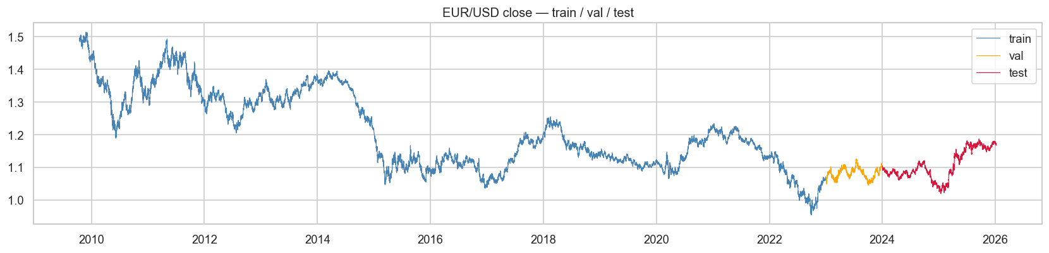
Şekil 4. Zaman tabanlı train/validation/test ayrımının görsel kontrolü.

5. Keşifsel Veri Analizi
EDA aşamasında fiyatın trend bileşeni, log getirinin dağılımı, volatilite kümelenmesi, ACF/PACF yapısı ve işlem seanslarına göre davranış incelenmiştir. Finansal zaman serilerinde ham fiyat çoğu zaman durağan değildir; bu nedenle modelleme tarafında doğrudan fiyat yerine log getiri ve gecikmeli özellikler daha anlamlıdır.
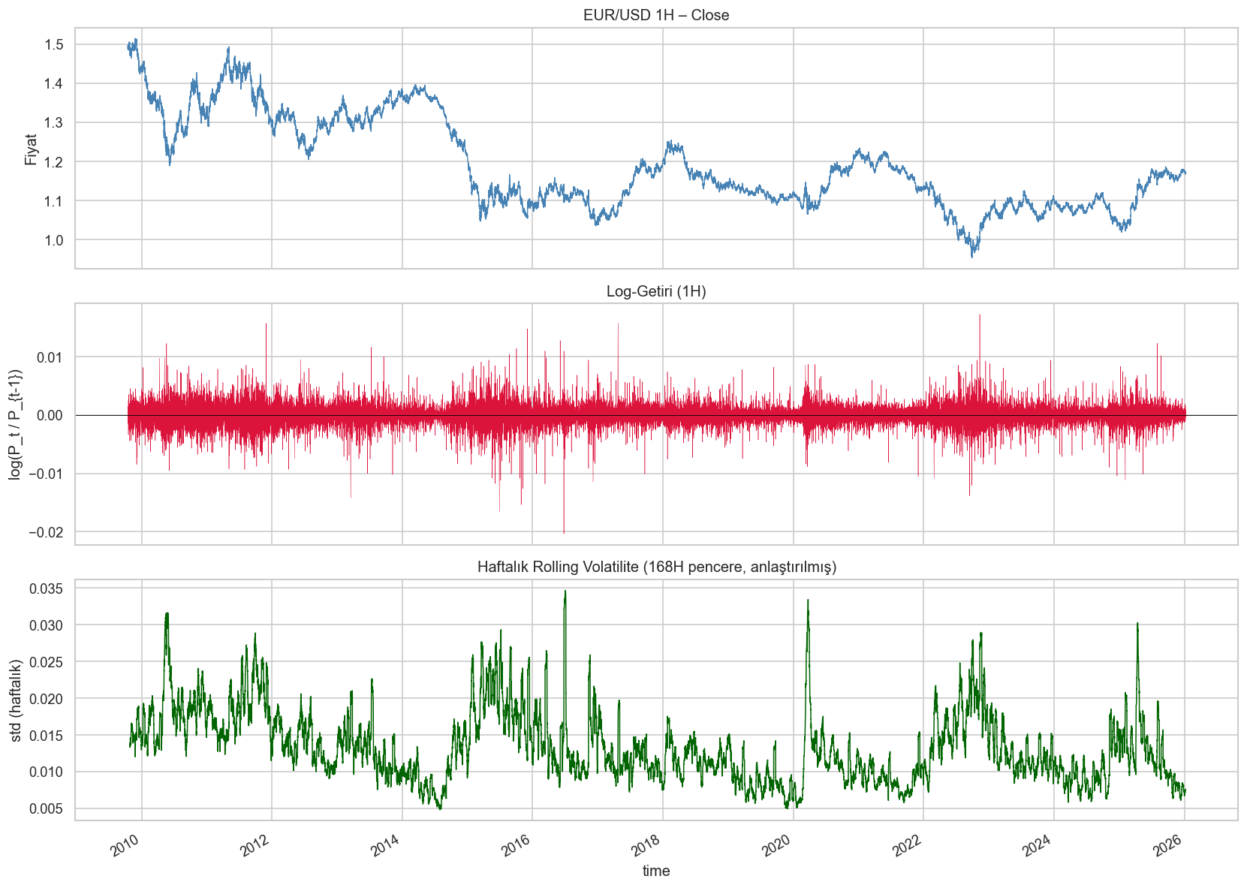
Şekil 3. Ham kapanış fiyatı, log getiri ve volatilite davranışı.
Log getiri dağılımı, klasik normal dağılıma göre daha sivri merkez ve daha ağır kuyruk davranışı gösterebilir. Bu durum, RMSE gibi kare hata metriklerinde ani hareketlerin etkisini büyütür. Bu yüzden raporda RMSE yanında MAE, MAPE, pip cinsinden hata ve yön doğruluğu birlikte yorumlanmıştır.
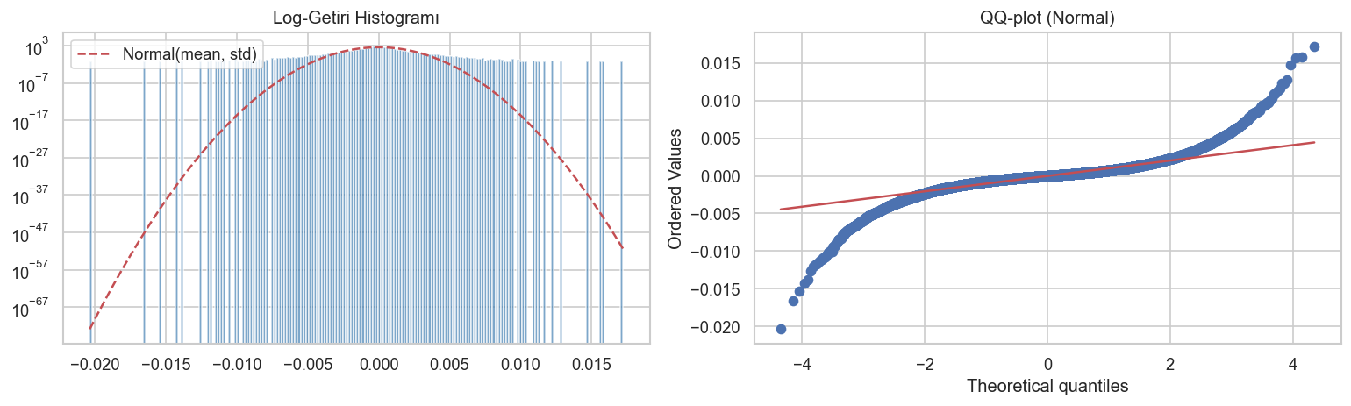
Şekil 5. Log getirilerin dağılımı ve finansal seriye özgü kuyruk davranışı.
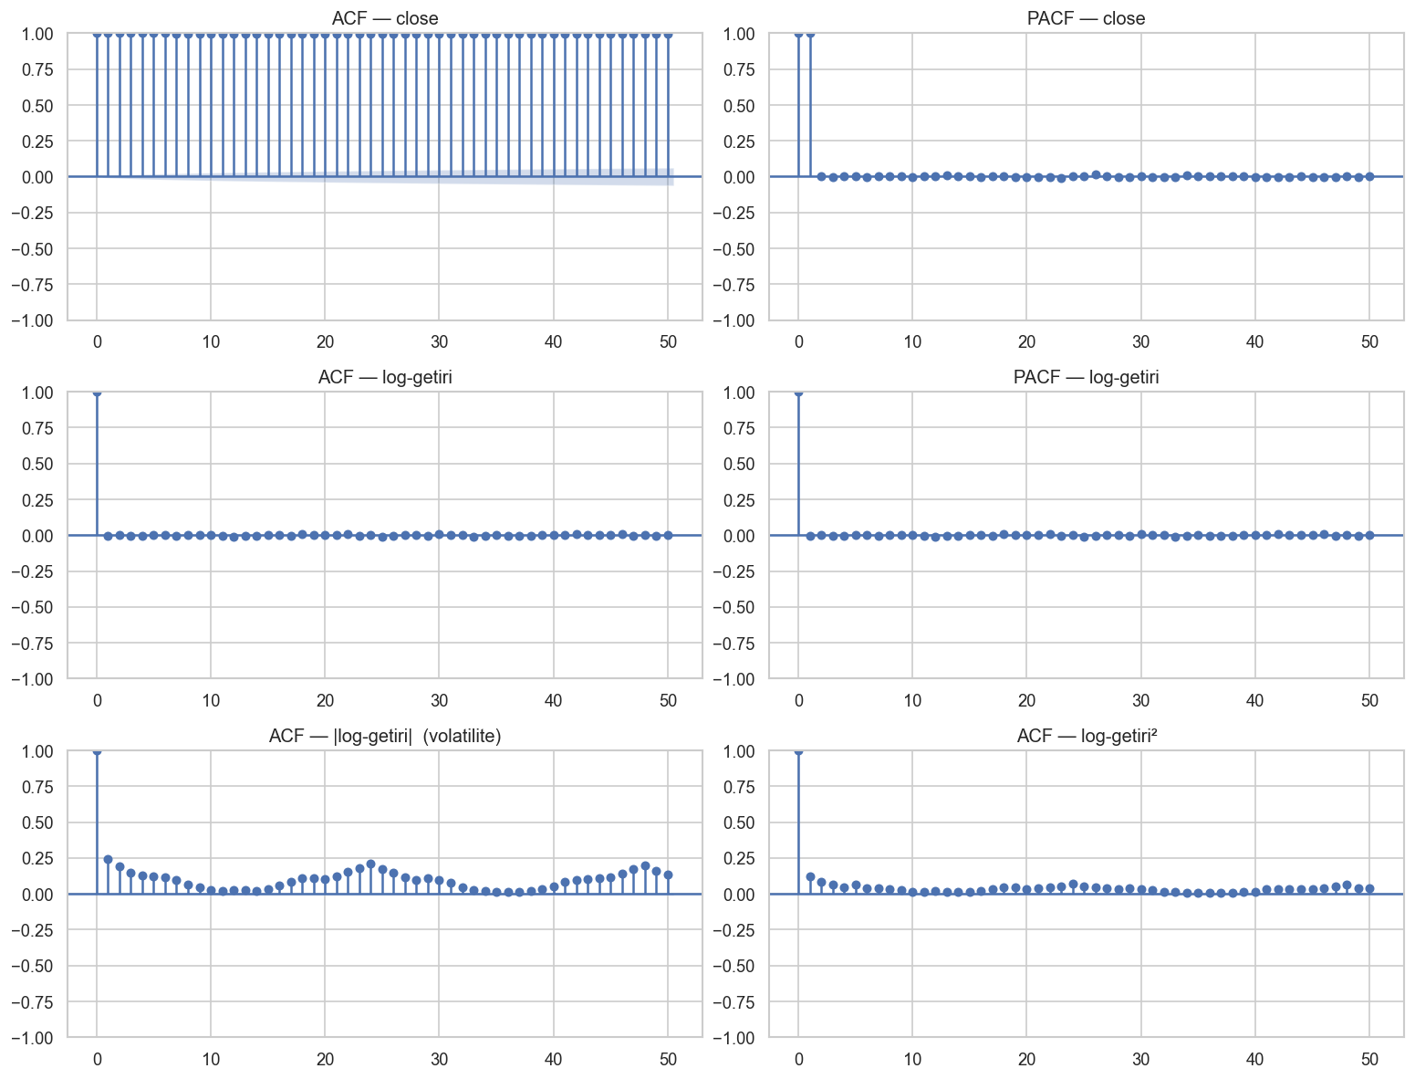
Şekil 6. ACF/PACF grafikleriyle kısa dönem bağımlılık ve durağanlık incelemesi.
Seans ve saat bazlı incelemeler, modelin yalnızca fiyat geçmişinden değil, işlem zamanından da yararlanabileceğini gösterir. Bu nedenle hour, dayofweek, month ve Asya/Avrupa/ABD seans bayrakları öznitelik setine eklenmiştir.
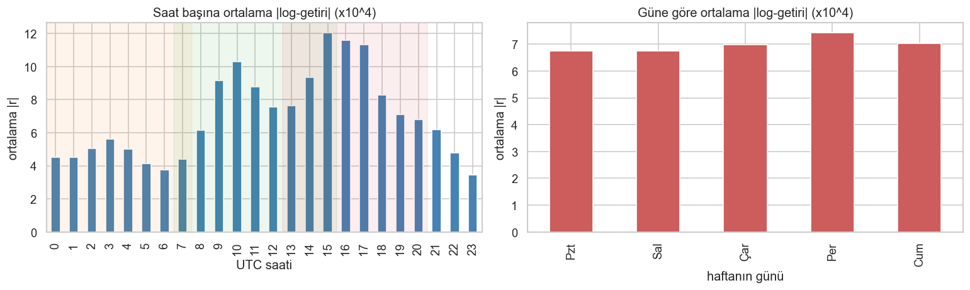
Şekil 7. Saat, gün ve işlem seansı bazında hareket analizi.
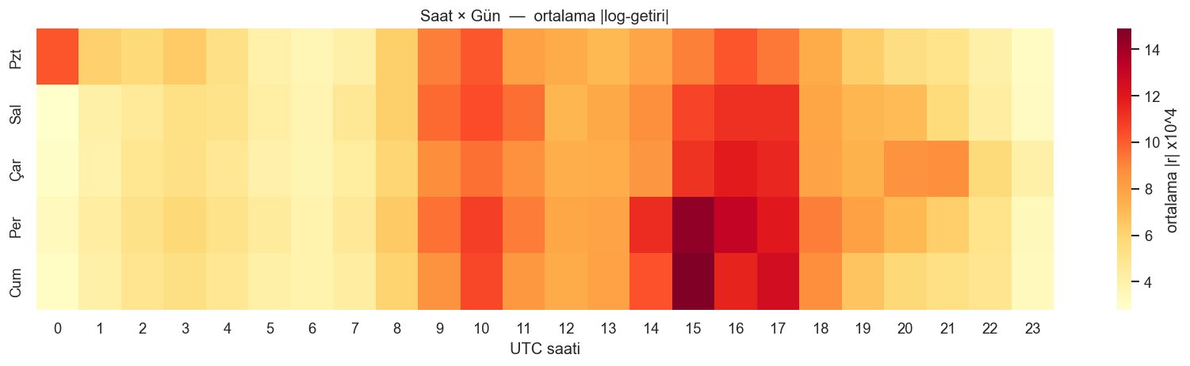
Şekil 8. Haftanın günü ve saat kırılımında ortalama hareket ısı haritası.

6. Öznitelik Mühendisliği ve Modelleme Yaklaşımı
src/features.py içindeki öznitelik üretimi, kaçak veri riskini azaltmak için gecikmeli bilgi disiplinine göre tasarlanmıştır. Log getiri, yüzdesel getiri, rolling mean/std, volatilite pencereleri, lag'li getiriler, RSI, ATR, mum içi yüksek-düşük aralığı, açılış-kapanış değişimi ve takvim/seans özellikleri birlikte kullanılır.
Özellik grubu | Örnek alanlar | Modeldeki rolü
Getiri | ret_1, log_ret_1 | Durağanlığa daha yakın hedef ve girdi temsili sağlar
Rolling istatistik | roll_mean_5/20/60/168, roll_std_* | Kısa ve orta vadeli fiyat/volatilite rejimini yakalar
Lag | log_ret_1_lag_1...168 | Geçmiş hareketin gecikmeli etkisini modele verir
Teknik gösterge | rsi_14, atr_14, hl_range | Momentum ve volatilite bilgisini özetler
Takvim/seans | hour, dayofweek, is_eu_session | Piyasa saatleri ve likidite etkisini temsil eder

Model ailesi üç seviyede kurulmuştur. İlk seviye, kırılması gereken güçlü tabanı belirleyen naive, drift, seasonal naive, moving average ve AR(1) modelleridir. İkinci seviye, tabular feature seti üzerinde Random Forest, XGBoost ve LightGBM karşılaştırmasıdır. Üçüncü seviye ise 168 saatlik pencereyi kullanan küçük LSTM ve hafif Transformer encoder mimarileridir.

7. Model Performans Sonuçları
Aşağıdaki tablo, test setindeki tüm model ailesini aynı metriklerle karşılaştırır. RMSE close ve MAE close pip cinsindendir; Directional Accuracy ise gerçek log getirinin işaretini doğru tahmin etme oranıdır. Naive model sıfır getiri ürettiği için yön metriği anlamlı yorumlanmaz.
Model | Kategori | RMSE pip | MAE pip | Yön % | Yorum
naive_last_value | Baseline | 10.06 | 6.40 | N/A | Son değeri tekrarlar; fiyat RMSE için güçlü taban.
drift | Baseline | 10.06 | 6.40 | 49.66 | Ortalama log getiri driftini ekler.
seasonal_naive_24h | Baseline | 14.17 | 9.31 | 50.52 | Günlük sezon tekrarını test eder.
seasonal_naive_168h | Baseline | 14.14 | 9.41 | 49.73 | Haftalık sezon tekrarını test eder.
ma_24h | Baseline | 10.26 | 6.64 | 49.92 | 24 saatlik hareketli ortalama.
ar(1) | İstatistiksel | 10.06 | 6.40 | 49.94 | Testte en düşük kapanış RMSE değeri.
random_forest | Klasik ML | 10.14 | 6.55 | 51.34 | Yön doğruluğunda baseline üstü.
xgboost | Klasik ML | 10.17 | 6.57 | 51.53 | Testte en yüksek yön doğruluğu.
lightgbm | Klasik ML | 10.18 | 6.56 | 51.28 | Hızlı boosting alternatifi.
lstm | Derin Öğrenme | 10.93 | 7.28 | 50.47 | Küçük CPU dostu LSTM.
transformer | Derin Öğrenme | 11.89 | 8.33 | 49.91 | Hafif encoder, testte genelleme zayıf.

Sonuç yorumu: Fiyat hatasında en iyi sonuç AR(1)/naive çevresinde kalırken, yön doğruluğunda XGBoost ve Random Forest baseline üstüne çıkmıştır. Bu, projenin ana akademik çıkarımıdır: finansal seride noktasal fiyatı yenmek zor, yön bilgisinde küçük ama ölçülebilir sinyal vardır.

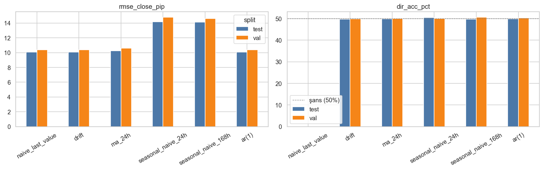
Şekil 9. Baseline modellerinin doğrulama ve test metrikleri.
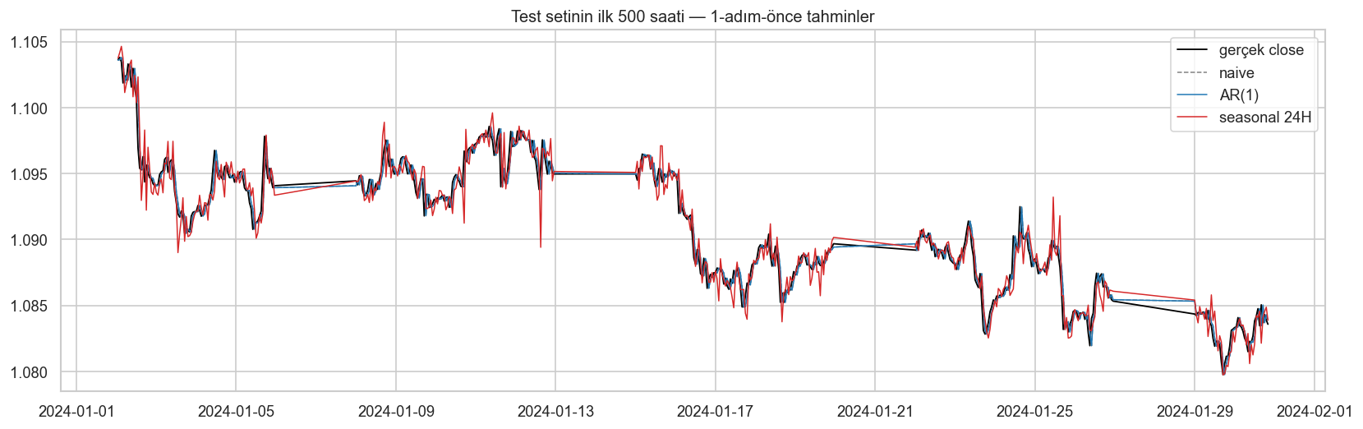
Şekil 10. Baseline tahminlerinin gerçek kapanış serisiyle karşılaştırılması.
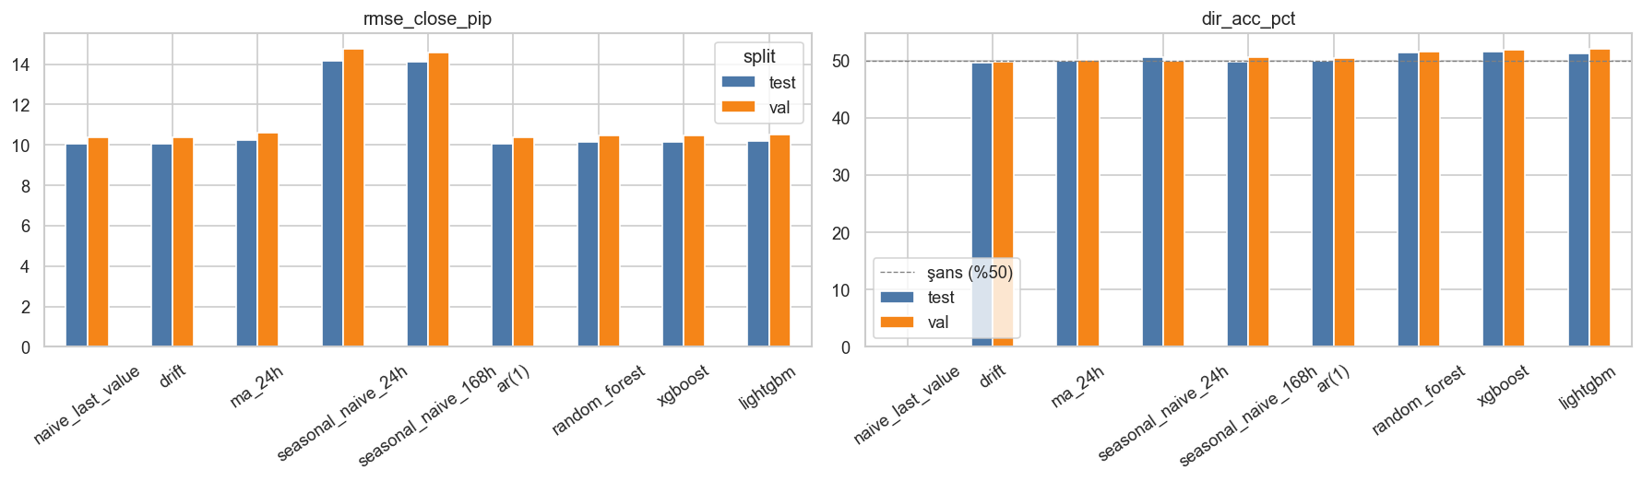
Şekil 11. Klasik makine öğrenmesi modellerinin baseline ailesiyle karşılaştırılması.
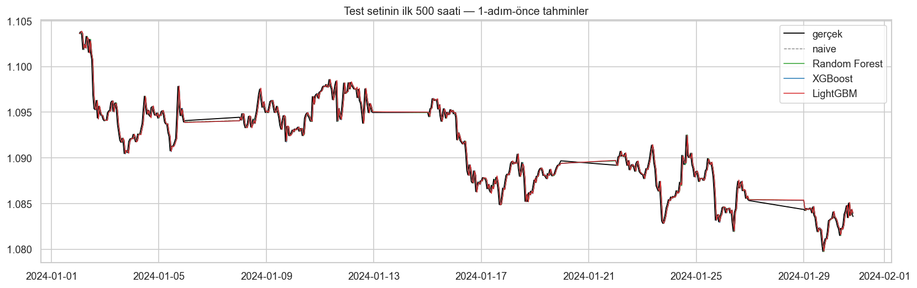
Şekil 12. Klasik ML tahminlerinin gerçek değerlerle karşılaştırılması.
Öznitelik önemleri ve korelasyon matrisi, model davranışının yalnızca tek bir teknik göstergeye dayanmadığını gösterir. Gecikmeli log getiriler, volatilite pencereleri, ATR/RSI ve seans bilgisi birlikte sinyal üretir. Bununla birlikte yön doğruluğunun %55 hedefinin altında kalması, problemdeki gürültü seviyesinin yüksek olduğunu ve daha ileri walk-forward optimizasyon gerektiğini gösterir.
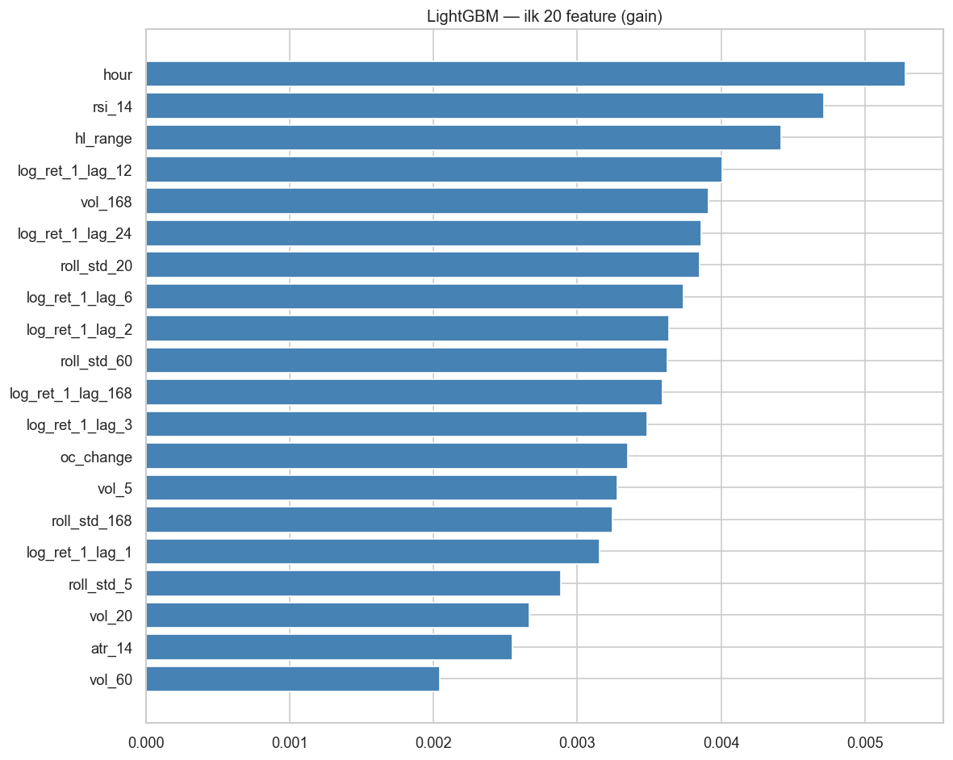
Şekil 13. Random Forest/XGBoost/LightGBM tarafında öne çıkan öznitelikler.
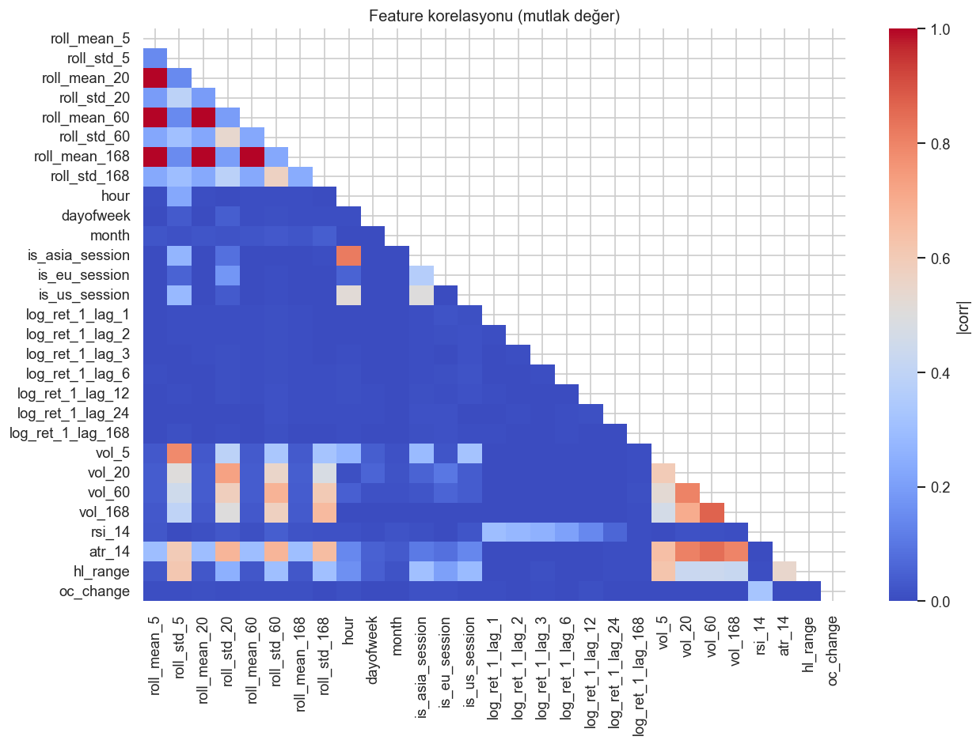
Şekil 14. Modelleme öncesi öznitelik korelasyon matrisi.
Derin öğrenme deneyleri, proje kapsamına LSTM ve Transformer mimarilerini dahil ederek dersin derin öğrenme beklentisini karşılar. Ancak mevcut eğitim bütçesi ve küçük mimariyle bu modeller test setinde fiyat hatasında baseline'ı geçememiştir. Bu sonuç olumsuz değil, aksine akademik olarak değerlidir: daha karmaşık model her zaman daha iyi genelleme anlamına gelmez.
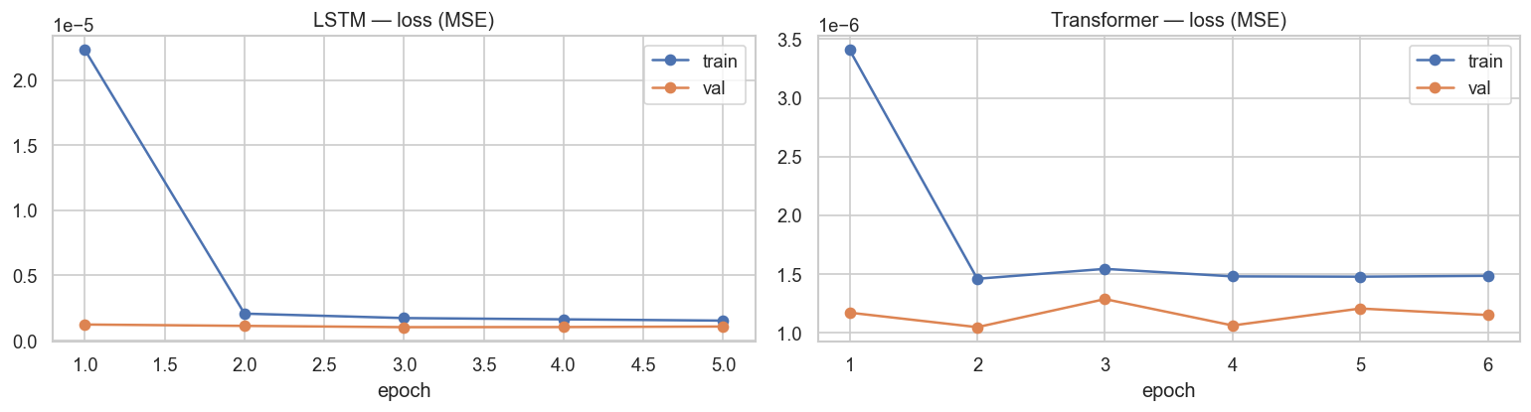
Şekil 15. LSTM ve Transformer eğitim/doğrulama kayıp eğrileri.
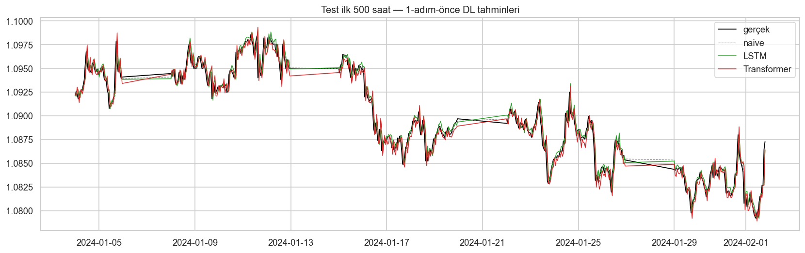
Şekil 16. Derin öğrenme modellerinin gerçek kapanış serisiyle karşılaştırılması.
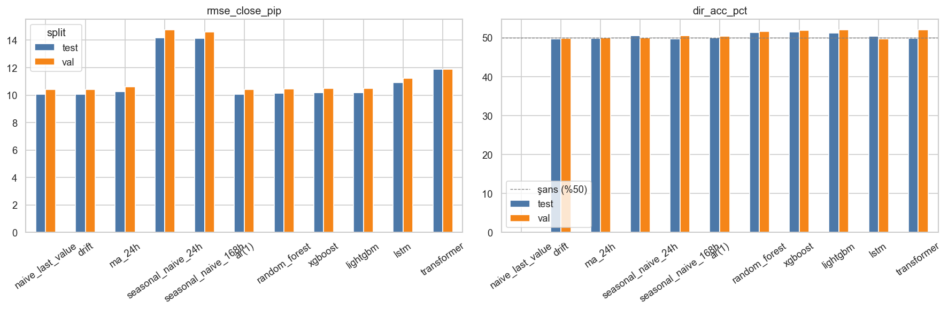
Şekil 17. Derin öğrenme modellerinin tüm model ailesi içindeki konumu.

8. Demo, API ve Kullanım Akışı
Proje iki arayüz hattı içerir. api/app.py dosyası Streamlit ile veri görüntüleme, model seçici ve tahmin ufku seçimi için bir demo iskeleti sağlar. web/backend/main.py ise FastAPI tabanlı daha gelişmiş servis katmanıdır; veri, skor, model listesi ve tahmin uç noktalarını sunar.
Uç nokta / bileşen | Amaç
/api/health | Veri ve model yüklenme durumunu döndürür
/api/candles | Son N saatlik OHLC mum verisini candlestick grafik için hazırlar
/api/stats | Güncel fiyat, 24 saat yüksek/düşük, hacim ve tarih aralığı bilgisini verir
/api/scores | all_model_scores.csv içeriğini API üzerinden sunar
/api/predict | Naive, drift, LSTM veya Transformer ile tahmin üretir
/api/models | Demo tarafında seçilebilecek modelleri ve test metriklerini listeler

Kullanıcı akışı şu şekildedir: veri yüklenir, model seçilir, tahmin ufku belirlenir, servis son pencereyi modele gönderir ve tahmin edilen fiyat yolu ile metrik bilgileri görselleştirilir. Bu yapı canlı demo için genişletilebilir ve sunum sırasında model davranışını açıklamaya uygundur.

9. Etik, Riskler ve Sınırlılıklar
Finansal modelleme projelerinde etik risk, yalnızca veri gizliliğiyle sınırlı değildir. Model çıktılarının yatırım tavsiyesi gibi algılanması, yanlış güven duygusu oluşturması ve piyasa koşulları değiştiğinde hızla geçersiz hale gelmesi önemli risklerdir. Bu nedenle rapor, README ve demo metinlerinde akademik kullanım uyarısı yer alır.
Risk | Etkisi | Önlem
Data leakage | Gerçek dışı yüksek performans | Öznitelikler gecikmeli ve zaman bazlı split ile üretilir
Overfitting | Testte zayıf genelleme | Validation/test ayrımı ve baseline karşılaştırması yapılır
Rejim değişimi | Modelin piyasa koşullarına uyumsuz kalması | Walk-forward test ve periyodik yeniden eğitim önerilir
Yanlış kullanım | Finansal karar riski | Finansal tavsiye değildir uyarısı açıkça verilir
Model karmaşıklığı | Açıklanabilirlik kaybı | Feature importance ve basit baseline raporlanır

Sınırlılıklar tarafında en önemli nokta, yön doğruluğunun %55 hedefinin altında kalmasıdır. Bu durum projenin başarısız olduğu anlamına gelmez; aksine forex gibi verimli ve gürültülü piyasalarda anlamlı sinyal üretmenin zorluğunu gösterir. İleri aşamada makroekonomik takvim, haber duyarlılığı, volatilite rejimi etiketleri ve walk-forward hiperparametre optimizasyonu eklenebilir.

10. Sonuç ve Gelecek Çalışma Önerileri
Bu proje, yapay zeka proje yaşam döngüsünü uçtan uca uygulayan, kodu ve çıktıları düzenli bir repo içinde toplayan bir dönem projesi olarak tamamlanmıştır. EDA grafikleri, model skorları, checkpoint dosyaları ve API katmanı birlikte değerlendirildiğinde, ders kılavuzundaki temel teslim beklentilerinin büyük bölümü karşılanmıştır.
Gelecek çalışma olarak üç geliştirme önerilir: birincisi, XGBoost/LightGBM için rolling walk-forward tuning yapılması; ikincisi, derin öğrenme modellerine daha uzun eğitim, early stopping ve volatilite rejimi özellikleri eklenmesi; üçüncüsü, demo arayüzünün tahmin grafiği, senaryo bandı ve indirilebilir metrik raporuyla tamamlanmasıdır.
Final mesaj: Proje, güçlü baseline karşılaştırması ve dürüst hata analizi sayesinde yalnızca 'model çalıştı' seviyesinde kalmaz; modelin neyi başardığını, nerede zorlandığını ve nasıl geliştirileceğini açıkça gösterir.

11. Kaynakça
- SUBÜ Yapay Zekaya Giriş Dersi Dönem Projesi Kılavuzu, proje yaşam döngüsü ve final teslim beklentileri.
- Kaggle EUR/USD 1H veri seti ve MetaTrader 5 dışa aktarımı, ham OHLCV zaman serisi kaynağı.
- Proje deposu: README.md, docs/project_plan.md, docs/prior_work.md, notebooks/01_eda.ipynb - 04_deep_learning.ipynb.
- Yoon, Jarrett ve van der Schaar, Time-series Generative Adversarial Networks, önceki çalışma envanterinde karşılaştırılan üretken zaman serisi yaklaşımı.
- Amazon Chronos zaman serisi foundation model ailesi, önceki çalışma envanterinde senaryo üretimi bağlamında incelenmiştir.

Ek A. Proje Dosya Haritası ve Görsel Envanteri
Klasör/Dosya | İçerik
data/raw/eurusd_h1.csv | Ham EUR/USD H1 OHLCV veri seti
notebooks/01_eda.ipynb | Veri kalitesi, dağılım, durağanlık, seans ve split analizi
notebooks/02_baselines.ipynb | Naive, drift, seasonal, moving average ve AR baseline sonuçları
notebooks/03_ml_comparison.ipynb | Random Forest, XGBoost ve LightGBM karşılaştırması
notebooks/04_deep_learning.ipynb | LSTM ve Transformer eğitim süreci
src/ | Yeniden kullanılabilir veri yükleme, öznitelik, metrik ve model kodları
web/backend/main.py | FastAPI tahmin ve skor servisi
docs/report/2026_guz_eem_odev_raporu/gorseller | Bu raporda kullanılan ayrılmış görsel klasörü

Görseller, rapor klasörü altında ayrı bir gorseller dizinine kopyalanmış ve şekil numarasına göre yeniden adlandırılmıştır. Böylece Word/PDF belgesi dışında görsel kaynakları da düzenli biçimde teslim edilebilir.
Şekil | Dosya | Açıklama
1 | sekil_01_proje_mimarisi.png | Projenin veri, özellik, model ve servis katmanlarını gösteren mimari özeti.
2 | sekil_02_yasam_dongusu.png | Ders kılavuzundaki yapay zeka proje yaşam döngüsünün bu projedeki karşılıkları.
3 | sekil_03_eda_fiyat_getiri_volatilite.png | Ham kapanış fiyatı, log getiri ve volatilite davranışı.
4 | sekil_04_eda_train_val_test_ayrimi.png | Zaman tabanlı train/validation/test ayrımının görsel kontrolü.
5 | sekil_05_eda_log_getiri_dagilimi.png | Log getirilerin dağılımı ve finansal seriye özgü kuyruk davranışı.
6 | sekil_06_eda_acf_pacf.png | ACF/PACF grafikleriyle kısa dönem bağımlılık ve durağanlık incelemesi.
7 | sekil_07_eda_seans_saat_gun.png | Saat, gün ve işlem seansı bazında hareket analizi.
8 | sekil_08_eda_saat_gun_heatmap.png | Haftanın günü ve saat kırılımında ortalama hareket ısı haritası.
9 | sekil_09_baseline_skorlari.png | Baseline modellerinin doğrulama ve test metrikleri.
10 | sekil_10_baseline_tahmin_gercek.png | Baseline tahminlerinin gerçek kapanış serisiyle karşılaştırılması.
11 | sekil_11_ml_baseline_karsilastirma.png | Klasik makine öğrenmesi modellerinin baseline ailesiyle karşılaştırılması.
12 | sekil_12_ml_tahmin_gercek.png | Klasik ML tahminlerinin gerçek değerlerle karşılaştırılması.
13 | sekil_13_ml_ozellik_onemi.png | Random Forest/XGBoost/LightGBM tarafında öne çıkan öznitelikler.
14 | sekil_14_ml_ozellik_korelasyonu.png | Modelleme öncesi öznitelik korelasyon matrisi.
15 | sekil_15_dl_egitim_egri.png | LSTM ve Transformer eğitim/doğrulama kayıp eğrileri.
16 | sekil_16_dl_tahmin_gercek.png | Derin öğrenme modellerinin gerçek kapanış serisiyle karşılaştırılması.
17 | sekil_17_dl_tum_modeller.png | Derin öğrenme modellerinin tüm model ailesi içindeki konumu.

